Линейный привод

Опросный лист для подбора линейных приводов
Пожалуйста, укажите максимально доступное кол-во информации и вышлите на info@yurkanvit.com
В случае возникновения дополнительных вопросов мы свяжемся с Вами.
Синим цветом указан текст для примера

Длина штока (мм) | Требуется ход 140 мм
Номинальное усилие (Н) | 800 кг или 8000 Н
Возможное максимальное усилие кратковременное < 1-3 сек) | 900 кг или 9000 Н
Максимальная линейная скорость (мм/с) | 240 мм/с
Какое расстояние возможно от сервоусилителя до мотора (м) | 40 м
Требуемая точность (мм) | 0.1 мм
Датчик обратной связи (резольвер, инкрементальный, абсолютный) | Абсолютный (при пропадании питания должен помнить свое положение)
Требования к окружающей среде (температура, влажность, вибрации) | Температурный диапазон 0- 55 градусов, IP65
Какой способ крепления (проушины, фланец, цапфы, боковые крепления) | Фланцевое крепление к механизму
Нужны ли изменения в конструкции (Взрывозащита, Ручной дублер, электромагнит. тормоз, концевые выключатели, пружина возврата, тензодатчик и т.д.) | Два концевых выключателя
Укажите циклограмму работы
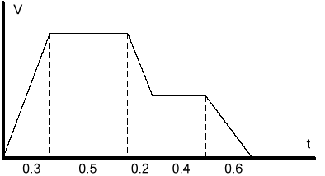 | 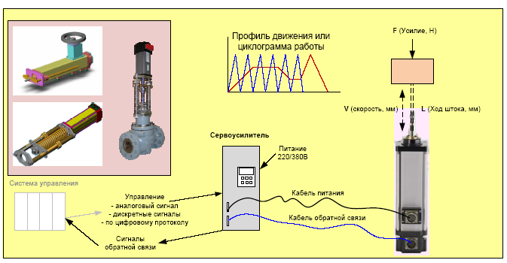
Какой тип и фирму изготовителя сервоусилителя предпочитаете (ControlTechniques, Omron, Exlar Siemensи.т.д.) | Можно Omron или ControlTechniques
Какое напряжение питания (220 В, 380 В, другие) | 380 В, переменный ток, 50 герц
Как будем управлять - по положению/по скорости/по усилию | По положению
Требования по дискретным/аналоговым сигналам | Не требуются
Требуется ли встроенный контроллер или процессор движения | Да требуется, контур положения будем “писать” непосредственно в блоке управления
Укажите критичные требования, которые не вошли в данный список | Требуется пищевое покрытие
Опишите задачу, и какими способами предполагалось ее решать (пневматика, гидравлика, кривошипно-шатунный механизм и.т.д.) | Требуется осуществить точное позиционирование штока. Задача состоит в прижиме мясной порции в пластиковые упаковки и последующее заклеивание. До появления линейных серводвигателей предполагалось решать данную задачу с помощью пневматики, но, так как линия находится вне цеха, подвести давление получается проблематично, а ставить компрессор дорого. Также могут возникнуть сложности с точной остановкой при использовании пневматики

Заказчик

Организация

ФИО контактного лица

Телефон / Факс

Эл.почта

Объект

